ЕВРАЗИЙСКИЙ СОВЕТ ПО СТАНДАРТИЗАЦИИ, МЕТРОЛОГИИ И СЕРТИФИКАЦИИ
(ЕАСC)
EURO-ASIAN COUNCIL FOR STANDARDIZATION, METROLOGY AND CERTIFICATION
(EASC)
 | МЕЖГОСУДАРСТВЕННЫЙ СТАНДАРТ | ГОСТ  30740—202_  (Проект RU,  первая редакция)
герметики
для швов аэродромных покрытий

Общие технические условия

Настоящий проект стандарта не подлежит применению до его принятия

Минск
Евразийский совет по стандартизации, метрологии и сертификации
202_
Предисловие
Евразийский совет по стандартизации, метрологии и сертификации (ЕАСС) представляет собой региональное объединение национальных органов по стандартизации государств, входящих в Содружество Независимых Государств. В дальнейшем возможно вступление в ЕАСС национальных органов по стандартизации других государств.
Цели, основные принципы и общие правила проведения работ по межгосударственной стандартизации установлены ГОСТ 1.0 «Межгосударственная система стандартизации. Основные положения» и ГОСТ 1.2 «Межгосударственная система стандартизации. Стандарты межгосударственные, правила и рекомендации по межгосударственной стандартизации. Правила разработки, принятия, обновления и отмены»
Сведения о стандарте
1 РАЗРАБОТАН Федеральным государственным унитарным предприятием «Государственный проектно-изыскательский и научно-исследовательский институт гражданской авиации «Аэропроект» (ФГУП ГПИ и НИИ ГА «Аэропроект»), Обществом с ограниченной ответственностью «Производственная Компания «САЗИ» (ООО «ПК «САЗИ)
2 ВНЕСЕН Техническим комитетом по стандартизации 144 «Строительные материалы и изделия»
3 ПРИНЯТ Евразийским советом по стандартизации, метрологии и сертификации (протокол от __________ г. №_____)
За принятие проголосовали:
Краткое наименование страны по  МК (ИСО 3166) 004-97 | Код страны по  МК (ИСО 3166) 004-97 | Сокращенное наименование национального органа по стандартизации

4 взамен гост 30740-2000

Информация о введении в действие (прекращении действия) настоящего стандарта и изменений к нему на территории указанных выше государств публикуется в указателях национальных стандартов, издаваемых в этих государствах, а также в сети Интернет на сайтах соответствующих национальных органов по стандартизации.
В случае пересмотра, изменения или отмены настоящего стандарта соответствующая информация будет опубликована на официальном интернет-сайте Межгосударственного совета по стандартизации, метрологии и сертификации в каталоге «Межгосударственные стандарты»

Исключительное право официального опубликования настоящего стандарта на территории указанных выше государств принадлежит национальным органам по стандартизации этих государств.

Содержание
1 | Область применения ………………………………………………………………………..
2 | Нормативные ссылки …………………………………………………………………….…
3 | Термины и определения ……………………………………………………………..…….
4 | Классификация и условное обозначение ……………………………………………….
5 | Технические требования …………………………………………………………………..
6 | Требования безопасности и охраны окружающей среды …………………..………..
7 | Правила приемки …………………………………………………………………………….
8 | Методы испытаний…………….…………………………………………………..………..
9 | Транспортирование и хранение …………………………………………………………..
10 | Указания по применению и утилизации …………………………………………………
11 | Гарантии изготовителя ……………………………………………………………………..
Приложение А |  | (рекомендуемое) Пример документа о качестве герметика ..………..
Приложение Б |  | (рекомендуемое) Пример акта отбора проб герметика……………….

МЕЖГОСУДАРСТВЕННЫЙ СТАНДАРТ
ГЕРМЕТИКИ
ДЛЯ ШВОВ АЭРОДРОМНЫХ ПОКРЫТИЙ
Общие технические условия
Construction sealants for joints of aerodrome coats General specifications
Дата введения – 202_–__ –__

1 Область применения
Настоящий стандарт распространяется на герметики, предназначенные для герметизации деформационных швов бетонных и асфальтобетонных покрытий аэродромов (далее – герметики).
Настоящий стандарт применяется при проектировании, возведении, эксплуатации, ремонте и реконструкции объектов, разработке технологической документации на производство работ по герметизации швов бетонных и асфальтобетонных покрытий аэродромов.

2 Нормативные ссылки
В настоящем стандарте использованы нормативные ссылки на следующие межгосударственные стандарты:
ГОСТ 9.068 Единая система защиты от коррозии и старения. Герметизирующие материалы. Методы испытаний на стойкость к воздействию жидких агрессивных сред
ГОСТ 9.708 Единая система защиты от коррозии и старения. Пластмассы. Методы испытаний на старение при воздействии естественных и искусственных климатических факторов
ГОСТ 166 (ИСО 3599-76) Штангенциркули. Технические условия
ГОСТ 427 Линейки измерительные металлические. Технические условия
ГОСТ 2084 Бензины автомобильные. Технические условия
ГОСТ 2768 Ацетон технический. Технические условия
ГОСТ 10227 Топливо для реактивных двигателей. Технические условия
ГОСТ 14192 Маркировка грузов
ГОСТ 24104 Весы лабораторные. Общие технические требования
ГОСТ 25621 Материалы и изделия строительные полимерные герметизирующие и уплотняющие. Классификация и общие технические требования
ГОСТ 25945—98 Материалы и изделия полимерные строительные герметизирующие нетвердеющие. Методы испытаний
ГОСТ 28498 Термометры жидкостные стеклянные. Общие технические требования. Методы испытаний
ГОСТ 28840 Машины для испытания материалов на растяжение, сжатие и изгиб. Общие технические требования
ГОСТ 32845—2014 Дороги автомобильные общего пользования. Герметики битумные. Методы испытания
ГОСТ ХХХХ Герметики строительные для швов наружных стен панельных зданий. Технические условия (шифр темы: 1.13.144-2.422.24)
Примечание ― При пользовании настоящим стандартом целесообразно проверить действие ссылочных стандартов и классификаторов на официальном интернет-сайте Межгосударственного совета по стандартизации, метрологии и сертификации (www.easc.by) или по указателям национальных стандартов, издаваемым в государствах, указанных в предисловии, или на официальных сайтах соответствующих национальных органов по стандартизации. Если на документ дана недатированная ссылка, то следует использовать документ, действующий на текущий момент, с учетом всех внесенных в него изменений. Если заменен ссылочный документ, на который дана датированная ссылка, то следует использовать указанную версию этого документа. Если после принятия настоящего стандарта в ссылочный документ, на который дана датированная ссылка, внесено изменение, затрагивающее положение, на которое дана ссылка, то это положение применяется без учета данного изменения. Если ссылочный документ отменен без замены, то положение, в котором дана ссылка на него, применяется в части, не затрагивающей эту ссылку

3 Термины и определения
В настоящем стандарте применены термины по ГОСТ 25621, ГОСТ ХХХХ (шифр темы: 1.13.144-2.422.24), а также следующие термины с соответствующими определениями:
3.1 выносливость: Число циклов деформаций, выдержанных образцом герметика до нарушения сплошности шва.
3.2
герметики для швов аэродромных покрытий (герметики): Вязкотекучие при нанесении материалы, применяемые для заполнения стыков и соединений элементов конструкций, обеспечивающие разделение двух отличных друг от друга сред и ограничивающие проникновение воздуха и (или) влаги из одной среды в другую.
[Адаптировано из ГОСТ ХХХХ (шифр темы: 1.13.144-2.422.24), пункт 3.1]
3.3 герметики горячего применения: Герметики, для приведения в вязкотекучее состояние которых требуется разогрев.
3.4 герметики холодного применения: Герметизирующий материал на полимерной основе, отверждающийся при смешении составляющих компонентов.
3.5 гибкость: Способность слоя герметика изгибаться, не ломаясь и не трескаясь.
3.6
жизнеспособность: Время с момента смешения компонентов герметика до момента, когда смесь теряет способность к смешению и перестает прилипать к поверхности нанесения.
[Адаптировано из ГОСТ ХХХХ (шифр темы: 1.13.144-2.422.24), пункт 3.5]
3.7
рабочий слой герметика: Задаваемый изготовителем диапазон геометрических размеров поперечного сечения слоя герметика, при котором будут обеспечиваться установленные настоящим стандартом показатели качества герметика.
[Адаптировано из ГОСТ ХХХХ (шифр темы: 1.13.144-2.422.24), пункт 3.12]
3.8 старение: Совокупность физических и химических процессов, происходящих в материале во время эксплуатации и приводящих к необратимым изменениям его свойств.
3.9 цикл деформаций: Нагружение, характеризующееся периодическим законом изменения нагрузок с одним максимумом и одним минимумом в течение одного периода.
3.10
технические показатели идентичности: Технические показатели герметика, близость значений которых у двух различных производственных партий производитель считает достаточной для признания этих партий идентичными.
Примечание — Технические показатели идентичности и уровень их совпадения между партиями устанавливает изготовитель.
[Адаптировано из ГОСТ ХХХХ (шифр темы: 1.13.144-2.422.24), пункт 3.10]
3.11
идентичность партий продукции: Результат сравнения двух партий материала, при котором, в случае подтвержденного соответствия одной из них установленным настоящим стандартом требованиям к значениям технических показателей качества, следует принимать без испытаний, что вторая партия также соответствует этим требованиям.
[Адаптировано из ГОСТ ХХХХ (шифр темы: 1.13.144-2.422.24), пункт 3.11]

4 Классификация и условное обозначение
4.1 По температуре материала при устройстве швов аэродромных покрытий герметики подразделяют на:
- герметики горячего применения (Г);
- герметики холодного применения (Х).
4. 2 По области применения герметики подразделяют на:
- для асфальтобетонных покрытий (А): герметики, применяемые для покрытий, изготовленных на основе органических вяжущих;
- для цементобетонных покрытий (Ц): герметики, применяемые для покрытий, изготовленных на основе неорганических вяжущих (в том числе армобетонных, железобетонных, сборных покрытий из плит ПАГ).
Примечание — Для герметиков, применяемых и для асфальтобетонных и для цементобетонных покрытий, в условном обозначении указывают обе буквы – АЦ.
4.3 Герметики горячего применения (Г) в зависимости от диапазона температур эксплуатации подразделяются на подклассы:
- Ш1 – эксплуатируемые при температуре от -40 °С до +60 °С;
- Ш2 – эксплуатируемые при температуре от -40 °С до +80 °С;
- Ш3 – эксплуатируемые при температуре от -35 °С до +90 °С.
4.4 В условном обозначении герметика указывают:
- классификационные признаки в соответствии с 4.1-4.3;
- расчетный срок службы по результатам испытаний на выносливость для герметиков горячего применения или по результатам испытаний на деформационную устойчивость для герметиков холодного применения;
- обозначение настоящего стандарта.
Пример условного обозначения герметика горячего применения, подкласса Ш1, предназначенного для покрытий, изготовленных на основе органических и неорганических вяжущих с расчетным сроком службы 3 года:
Герметик Г-Ш1-АЦ-3 ГОСТ 30740-202Х.

Пример условного обозначения герметика холодного применения, предназначенного для покрытий, изготовленных на основе неорганических вяжущих с расчетным сроком службы 10 лет:
Герметик Х-Ц-10 ГОСТ 30740-202Х.

5 Технические требования
5.1 Основные положения
5.1.1 Герметики должны изготавливаться в условиях серийного производства.
5.1.2 Герметики должны соответствовать техническим показателям, которые подразделяются на:
- технические показатели качества, требования к которым представлены в 5.2 настоящего стандарта;
- технические показатели идентичности, требования к которым устанавливает изготовитель в нормативных документах предприятия согласно 5.3;
Значения технических показателей качества и идентичности изготовитель указывает в своих нормативных документах, а также в документе о качестве герметика, пример которого представлен в приложении А.
5.2 Показатели качества
5.2.1 Показатели качества герметиков горячего применения должны соответствовать требованиям, приведенным в таблице 1.
Таблица 1 — Показатели качества герметиков горячего применения
Наименование показателя | Значение показателя |  |  |  |  | Метод испытания
Наименование показателя | Ш1 | Ш2 |  |  | Ш3 | Метод испытания
Температура размягчения по КиШ (теплоустойчивость) , °С, не ниже | 80 | 90 |  |  | 100 | 8.9
Прочность сцепления (адгезия) с покрытием, МПа, не менее | 1,0 | 1,0 |  |  | 1,0 | 8.10
Относительное удлинение в момент разрыва при -20 °С, %, не менее | 200 | 150 |  |  | 75 | 8.1
Температура гибкости, °С, не выше | -50 | -35 |  |  | -25 | 8.2
Водопоглощение, %, не более | 0,5 | 0,5 |  |  | 0,5 | 8.11
Температура липкости, °С, не ниже | +50 | +50 |  |  | +50 | 8.3
Выносливость, количество циклов, не менее | 50 000* |  |  |  |  | 8.4
Старение под воздействием ультрафиолетового излучения в течение 1000 часов:  - % потери массы, не более | 15 |  |  |  |  | 8.5
- температура гибкости, °С, не выше | -50 | -35 | -25 |  |  | 8.5
Плотность герметика, кг/см³,  не менее | 1000 |  |  |  |  | 8.12
Химическая стойкость:  - % изменения массы после выдержки 24 ч и температуре испытания 23^{о}С, не более | 15 |  |  |  |  | 8.6
- температура гибкости, °С, не выше | -50 | -35 |  | -25 |  | 8.6
*Значения для одного расчетного года службы герметика

5.2.2 Показатели качества герметиков холодного применения должны соответствовать требованиям, приведенным в таблице 2.
Таблица 2 - Показатели качества герметиков холодного применения
Наименование показателя | Значение показателя | Метод испытания
Прочность сцепления (адгезия) с покрытием, МПа, не менее | 1,4 | 8.10
Деформационная устойчивость, циклов, не менее | 10 | 8.7
Водопоглощение, %, не более | 0,5 | 8.11
Выносливость, количество циклов, не менее | 500 000 | 8.4
Температура липкости, °С,  не ниже | 100 | 8.3
Время до начала эксплуатации при температуре, ч,  не более  +30 °С  +5 °С | 3  6 | 8.8
Химическая стойкость:  - % изменения массы после выдержки 24 ч и температуре испытания 23^{о}С, не более | 2 | 8.6
5.3 Технические показатели идентичности
Номенклатуру технических показателей идентичности, их допустимые значения и методы испытаний или отсутствие таких показателей изготовитель указывает в своей нормативной документации, доступной для потребителя.
Примечание ⎯ Технические показатели идентичности могут частично или полностью повторять технические показатели качества по 5.2 или полностью отличаться от них.

5.4 Требования к сырью
5.4.1 Сырье, применяемое для производства герметиков, должно изготавливаться в условиях серийного производства.
5.4.2 Сырье, применяемое для производства герметиков, должно соответствовать требованиям соответствующих нормативных документов, действующих на территории государства, принявшего настоящий стандарт, или при отсутствии указанных документов, требованиям нормативных документов предприятия.

5.5 Маркировка
5.5.1 Маркирование продукции информацией осуществляется на государственном языке страны-изготовителя и иностранном, указанном в заказе-наряде внешнеторгового объединения.
Надписи должны быть контрастными фону, на который нанесена маркировка.
Способ нанесения маркировки должен обеспечивать ее сохранность в течение всего срока годности герметика при соблюдении установленных изготовителем условий хранения.
Способ и место нанесения маркировки должны быть указаны в нормативной документации изготовителя герметиков.
Маркировка должна обеспечивать визуальную идентификацию продукции без нарушения целостности и герметичности упаковки.
Маркировка должна содержать следующую информацию:
- наименование продукции;
- условное обозначение продукции;
- обозначение стандарта предприятия, по которому изготавливается и идентифицируется продукция;
- наименование изготовителя и его адреса (места нахождения), включая страну предприятия-изготовителя;
- номер партии и дату изготовления продукции;
- гарантийный срок хранения;
- массу нетто или объем продукции;
- правила транспортирования и хранения;
- правила и условия подготовки, использования и утилизации;
- товарный знак (при наличии);
- комплектность (при необходимости);
- знак подтверждения соответствия (при необходимости);
- знак обращения продукции на рынке (при необходимости).
5.5.2 Транспортная маркировка продукции должна соответствовать требованиям к маркировке грузов по ГОСТ 14192.

5.6 Упаковка
5.6.1 Упаковка должна обеспечивать сохранность герметика при его транспортировании и хранении.
5.6.2 Тип упаковки и требования к ней устанавливаются изготовителем в нормативных или технических документах на конкретные герметики.

6 Требования безопасности и охраны окружающей среды
6.1 При производстве, транспортировке, хранении и применении герметиков необходимо соблюдать требования по охране окружающей среды в соответствии с документами, действующими в странах, принявших настоящий стандарт.
6.2 По показателям санитарно-гигиенической безопасности герметики должны соответствовать требованиям, установленным в нормативных документах, действующих на территории государств, принявших настоящий стандарт.
6.3 При наличии в составе герметиков веществ, обращение с которыми требует применения средств индивидуальной защиты, изготовитель должен указать соответствующую информацию в маркировке продукции.

7 Правила приемки
7.1 Герметики должны приниматься партиями в соответствии с требованиями настоящего стандарта. В партию должен входить герметик, изготовленный в условиях серийного производства за один технологический цикл. Размер партии должен устанавливаться в нормативной документации изготовителя, но не более 60 т.
7.2 Каждая партия герметиков должна быть принята службой технического контроля изготовителя.
7.3 Каждая партия герметиков должна сопровождаться документом о качестве, заверенным изготовителем или лицом, уполномоченным им, и содержащим следующую информацию:
- наименование продукции;
- условное обозначение продукции;
- наименование и адрес (место нахождения), включая страну предприятия-изготовителя;
- номер партии и дату изготовления продукции;
- гарантийный срок хранения продукции;
- обозначение стандарта или технических условий, по которым изготавливается и идентифицируется герметик;
- массу нетто или объем партии;
- нормы технических показателей по документации изготовителя;
- результаты приемо-сдаточных испытаний с указанием даты их проведения;
- результаты периодических испытаний со ссылкой на соответствующие протоколы испытаний с указанием идентифицирующих сведений об испытательной лаборатории и даты составления протокола;
- контактную информацию изготовителя.
Пример документа о качестве на герметик приведен в приложении А.
7.4 Для проверки соответствия герметиков требованиям настоящего стандарта должны быть предусмотрены следующие испытания:
- приемо-сдаточные;
- периодические.
7.4.1 Приемо-сдаточные испытания проводят для продукции из каждой партии с целью установления идентичности проверяемой партии продукции с партией, прошедшей периодические испытания.
Приемо-сдаточные испытания проводят по всем техническим показателям идентичности (см. 5.3).
Для герметиков горячего применения при приемо-сдаточных испытаниях вместе с показателями идентичности проверяют следующие показатели качества:
- относительное удлинение при разрыве;
- гибкость;
- температура липкости;
- температура размягчения по КиШ.
Для проведения приемо-сдаточных испытаний применяют случайный отбор трех упакованных единиц, на которых проверяют соответствие требованиям по маркировке по 5.5 и упаковке по 5.6. Акт отбора образцов (проб) приведен в приложении Б.
Из выбранных упакованных единиц отбирают точечные пробы таким образом, чтобы их суммарная масса обеспечила удвоенное количество герметика, необходимого для проведения всех приемо-сдаточных испытаний. Точечные пробы соединяют и смешивают, получая объединенную пробу, которую помещают в упаковку, обеспечивающую сохранность и качество герметика.
Допускается проводить отбор проб на предприятии-изготовителя непосредственно перед упаковкой герметиков.
При неудовлетворительных результатах испытаний герметика хотя бы по одному показателю проводят повторные испытания проб, отобранных от удвоенного числа тарных мест той же партии.
При неудовлетворительных результатах повторных испытаний данная партия приемке не подлежит (бракуется).
При положительных результатах испытаний оформляют заключение об идентичности и годности партии продукции.
7.4.2 Периодические испытания проводят на соответствие требованиям 5.2.
Периодичность периодических испытаний устанавливают в нормативных документах предприятия-изготовителя. При этом испытания проводят не реже:
- одного раза в шесть месяцев — по показателям «водопоглощение» и «выносливость» для герметиков горячего применения;
- одного раза в год — по показателю «старение под воздействием ультрафиолетового излучения» для герметиков горячего применения;
- одного раза в три года — по показателям качества герметиков холодного применения.
Для проведения периодических испытаний применяют случайный отбор не менее пяти упакованных единиц.
Из выбранных упакованных единиц отбирают точечные пробы таким образом, чтобы их суммарная масса обеспечила удвоенное количество герметика, необходимого для проведения всех периодических испытаний.
Точечные пробы соединяют и смешивают, получая объединенную пробу, которую помещают в упаковку, обеспечивающую сохранность и качество герметика.
Пробу опечатывают, наносят маркировку с указанием условного обозначения герметика, номера партии, даты изготовления и отбора и составляют акт отбора образцов.
Если образцы продукции не выдержали периодических испытаний, то приемку и отгрузку принятой продукции приостанавливают до выявления причин несоответствия результатов требованиям настоящего стандарта, их устранения и получения положительных результатов повторных периодических испытаний.
Комплекс мероприятий по выявлению и устранению данных причин, действий в отношении продукции, выпущенной в обращение с возможными нарушениями требований настоящего стандарта, устанавливают в нормативной документации предприятия-изготовителя.
Результаты периодических испытаний изготовитель распространяет на все партии герметиков, изготовленные за период между двумя очередными периодическими испытаниями при условии идентичности партий продукции, неизменности рецептуры, технологического регламента, применяемого оборудования, используемого сырья.
7.5 При смене сырья, которое используется для производства герметика, внесении изменений в нормативные документы на любой из сырьевых ингредиентов, касающихся их качественных показателей, изменении технологического процесса или применяемого оборудования при оценке соответствия требованиям настоящего стандарта проводят приемо-сдаточные и периодические испытания по всем показателям, установленным настоящим стандартом и нормативными документами предприятия-изготовителя. Для испытаний в рамках инспекционного контроля сертифицированной продукции допустимо проверять только показатели идентичности по п.5.3.
7.6 Потребитель может проводить контрольную проверку качества герметиков в соответствии с требованиями настоящего стандарта. При контроле качества герметика потребителем, органами надзора или в случае предъявления претензий потребителем контрольные испытания показателей качества герметиков следует проводить в испытательных лабораториях, имеющих аттестат аккредитации, подтверждающий соответствие требованиям ГОСТ ISO/IEC.C 17025, в область аккредитации которых включены соответствующие виды испытаний.

8 Методы испытаний
Перед испытанием герметики должны быть кондиционированы не менее 24 ч при температуре (23 ± 2) °С и относительной влажности воздуха (50 ± 10)%. Если другие указания отсутствуют, испытания проводят при тех же условиях.
5.2.1 Показатели качества герметиков горячего применения должны соответствовать требованиям, приведенным в таблице 1.
8.1 Определение относительного удлинения в момент разрыва
Сущность метода заключается в определении величины относительного удлинения герметика в момент разрыва при температуре минус 20°С.
8.1.1 Аппаратура, приспособления, материалы
Машина разрывная с интервалом нагружения от 10 до 50 кН по ГОСТ 28840, обеспечивающая:
предел допускаемой погрешности измерения ± 3 %;
скорость перемещения подвижного захвата (1,0 ± 0,5) мм/мин.
Штангенциркуль по ГОСТ 166.
Линейка металлическая по ГОСТ 427.
Балочки размером 160$×$40$×$40 мм из мелкозернистого бетона класса по прочности на растяжение при изгибе не ниже 6,4 по ГОСТ 26633.
Электроплитка с регулятором нагрева.
Термометр по ГОСТ 28498 с ценой деления 1°С.
Нож.
Камера морозильная, обеспечивающая создание и поддержание температуры до минус (25 ± 1) °С.
Прокладки деревянные размером 40 $×$ 20 $×$ 13 мм.
Шнур уплотнительный для швов аэродромов ГА диаметром 20 мм.
8.1.2 Подготовка к испытанию
Боковые грани бетонных балочек очищают от пыли, обезжиривают ацетоном и, если это предусмотрено нормативно-техническим документом на конкретный герметик, обрабатывают грунтовочным составом, соответствующим нормативным документам, действующим на территории государства, принявшего настоящий стандарт. После этого балочки выдерживают при температуре (23 ± 2) °С не менее 3 ч.
Образцы готовят к испытанию путем заливки на 20 мм предварительно разогретого герметика в шов шириной (13 ± 0,1) мм, образованный двумя деревянными прокладками и уплотнительным шнуром (рисунок 1).
Число образцов должно быть не менее трех.
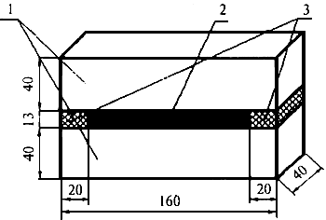
1 - бетонные балочки; 2 - герметик; 3 - деревянные прокладки
Рисунок 1 – Образец деформационного шва

8.1.3 Проведение испытаний
Образцы помещают в морозильную камеру и охлаждают до температуры минус 20 °С. Время выдерживания при данной температуре составляет не менее
2 ч.
Образцы поочередно устанавливают в захваты разрывной машины. Проверяют нулевые отметки приборов, измеряющих удлинение, вводят в действие механизм растяжения и фиксируют удлинение в момент разрыва.
Погрешность измерения удлинения не должна превышать 2% измеряемой величины.
Разрывная машина или захваты с образцами должны находиться во время испытания в морозильной камере при температуре минус 20 °С.
8.1.4 Обработка результатов испытания
Относительное удлинение герметика в момент разрыва, %, вычисляют по формуле
$ℇ=\frac{l-l_{1}}{l}100$, (1)
где $l$- первоначальная толщина герметика в образце шва, которая определяется приспособлением разрывной машины, равная (13 ± 0,1) мм;
$l_{1}$- толщина герметика в образце шва в момент его разрыва или отслоения от бетонной балочки, которая определяется приспособлением разрывной машины, мм.
За величину относительного удлинения герметика в момент разрыва принимают среднеарифметическое значение результатов трех испытаний, округленное до 1 %.

8.2 Определение температуры гибкости
Сущность метода заключается в охлаждении, последующем изгибе образца герметика и определении температуры, при которой на образце появляются трещины или изломы.
8.2.1 Аппаратура, приспособления, материалы
Камера морозильная, обеспечивающая создание и поддержание температуры до минус (60 ± 1) °С.
Брус испытательный, изготовленный из твердой древесины, пластмассы или другого материала с низкой теплопроводностью, имеющий с одной стороны закругление радиусом 10 мм.
Штангенциркуль по ГОСТ 166.
Секундомер.
Фольга металлическая.
8.2.2 Подготовка к испытанию
Изготавливают шесть одинаковых образцов путем нанесения слоя герметика толщиной 0,5 мм на полоски фольги размером (60$×$15$×$0,025) мм. Образцы до испытания выдерживают не менее 1 ч при температуре (23 ± 2) °С.
8.2.3 Проведение испытания
Изготовленные образцы помещают в морозильную камеру и выдерживают при температуре минус (25 ± 1) °С в течение (20 ± 5) мин. По истечении заданного времени образцы поочередно извлекают из морозильной камеры и прикладывают к ровной поверхности бруса таким образом, чтобы к нему прилегало около 0,25 длины образца. Свободный конец образца изгибают в течение (2 ± 1) с вокруг закругленной части бруса до достижения другой ровной поверхности. Визуально проверяют наличие трещин и изломов.
Время с момента извлечения образца из камеры до окончания испытания не должно превышать 5 с.
При отсутствии трещин или изломов образцы герметика вновь помещают в морозильную камеру, температуру в которой снижают на 3 °С, выдерживают в течение (20 ± 5) мин и повторно проводят испытание на брусе.
Испытания проводят, снижая каждый раз температуру в морозильной камере на 3°С, до появления трещин или изломов не менее чем у двух испытываемых образцов.
8.2.4 Обработка результатов
За результат испытания принимают минимальную температуру, при которой не менее чем у пяти испытанных образцов не обнаружено трещин и изломов.
8.3. Определение температуры липкости
Сущность метода заключается в определении температуры, при которой отсутствует прилипание образца герметика к резиновому штампу.
8.3.1. Аппаратура, приспособления, материалы
Устройство для определения липкости (рисунок 2).
Шкаф сушильный, обеспечивающий создание и поддержание температуры в диапазоне (50-100) °С.
Ацетон по ГОСТ 2768.
Бензин по ГОСТ 2084.
Кубы бетонные размером 70 $×$ 70 $×$ 70 мм.
Термометр с ценой деления 1°С.
Штамп диаметром 40-50 мм из резины марки МРИ 325.
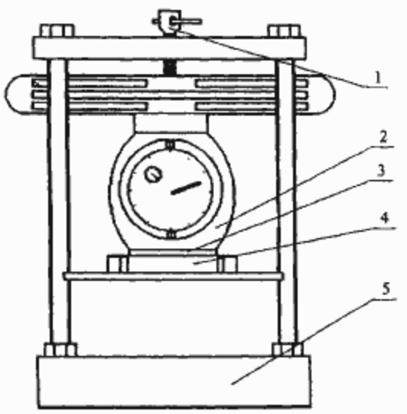
1 – винтовой механизм для приложения нагрузки; 2 – динамометр сжатия
по ГОСТ 9500 с индикатором часового типа по ГОСТ 577; 3 – резиновый штамп;
4 – образец с герметиком; 5 - станина
Рисунок 2 – Устройство для определения липкости
8.3.2. Подготовка к испытанию
Для испытаний изготавливают шесть образцов-кубов.
Бетонные образцы-кубы и резиновый штамп тщательно очищают от загрязнений, протирают и обезжиривают бензином или ацетоном.
Подготовленный герметик наносят на образцы-кубы слоем толщиной (5 ± 1) мм. Герметик горячего применения предварительно разогревают, при этом температуру разогрева принимают в соответствии с нормативно-техническим документом на конкретный герметик.
8.3.3. Проведение испытаний
Образцы выдерживают при температуре (23 ± 2) °С до полной полимеризации (остывания), время которой указано в нормативно-технической документации на конкретный герметик.
Образцы с герметиком и резиновый штамп помещают на 2 ч в сушильный шкаф с температурой (50 ± 1) °С.
По истечении указанного времени к герметику через резиновый штамп прикладывают на 5 с нагрузку, соответствующую давлению 1,2 МПа, после чего нагрузку снимают. Испытание считают законченным, если на резиновом штампе наблюдается налипание герметика. Если налипания герметика к резиновому штампу не происходит, испытание продолжают. Резиновый штамп с образцом вновь помещают в сушильный шкаф и при дальнейшем повышении температуры с интервалами 10 °С выдерживают при каждой фиксированной температуре не менее 1 ч, проверяя каждый раз налипание герметика к резиновому штампу.
8.3.4. Обработка результатов испытания
Температуру липкости определяют как среднеарифметическое значение результатов шести испытаний с точностью до 1 °С.

8.4 Определение показателя выносливости
Сущность метода заключается в определении числа циклов деформаций герметика на устройстве, создающем нагрузки, испытываемые герметиком при взаимном вертикальном перемещении краев плит аэродромного покрытия.
8.4.1 Аппаратура, приспособления, материалы
Камера морозильная, обеспечивающая создание и поддержание температуры (0 ± 1) °С.
Термометр по ГОСТ 28498 с ценой деления 1 °С.
Установка для определения выносливости, создающая амплитуду перемещения одного зажима относительно другого 2,5 мм и частоту 1 Гц
(рисунок 3).
Шнур уплотнительный для швов аэродромов ГА диаметром 20 мм.
Балочки бетонные размером 160 $×$ 40 $×$ 40 мм.
Вкладыш фторопластовый 40 $×$ 13 $×$ 33 мм скругленный с одной узкой стороны радиусом 7,5 мм.
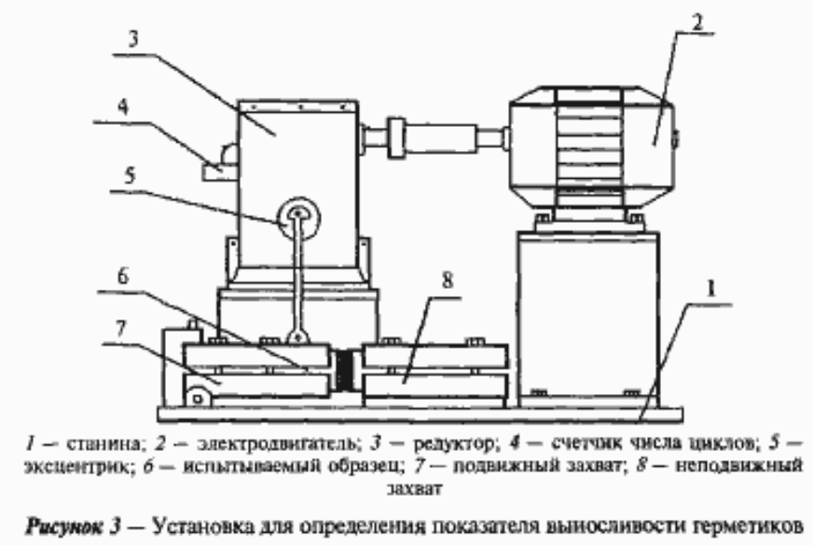
1 – станина; 2 – электродвигатель; 3 – редуктор; 4 – счетчик числа циклов;
5 – эксцентрик; 6 – испытываемый образец; 7 – подвижный захват;
8 – неподвижный захват
Рисунок 3 – Установка для определения показателя выносливости герметиков
8.4.2 Подготовка к испытанию
Торцевые грани бетонных балочек, при необходимости, грунтуют предварительно приготовленным праймером в соответствии с указаниями нормативно-технического документа на конкретный герметик.
Балочки выдерживают не менее 3 ч при температуре (23 ± 2) °С.
Образцы герметика горячего применения готовят к испытанию путем заливки на 20 мм предварительно разогретого герметика в шов шириной (13 ± 0,1) мм, образованный двумя бетонными балочками и уплотнительным шнуром (рисунок 4).
Образцы герметика холодного применения готовят к испытанию путем заливки предварительно приготовленного герметика в шов шириной (13 ± 0,1) мм, образованный двумя бетонными балочками (рисунок 5) и вкладышем, таким образом, чтобы толщина слоя герметика (Т) соответствовала минимальной толщине рабочего слоя с точностью до + 0,5 мм.
Число образцов должно быть не менее трех.
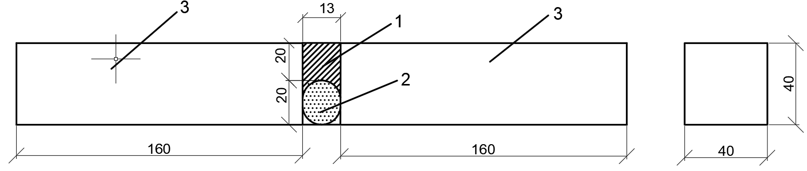
1 - слой герметика, 2 – уплотнительный шнур, 3 – бетонные балочки
Рисунок 4 – Образец деформационного шва шириной 13 мм для испытания на выносливость герметиков горячего применения, 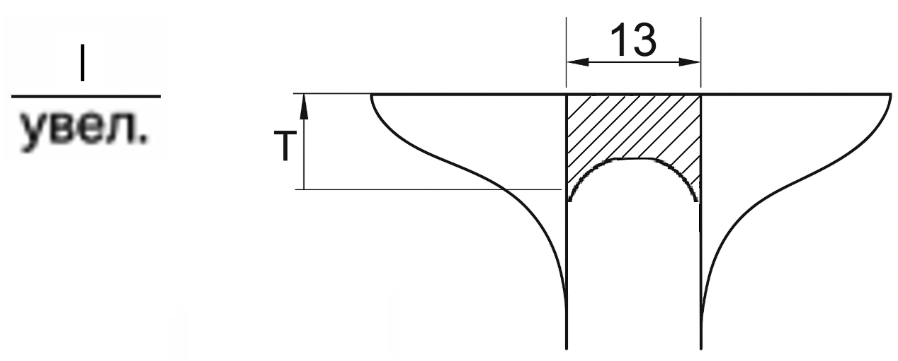
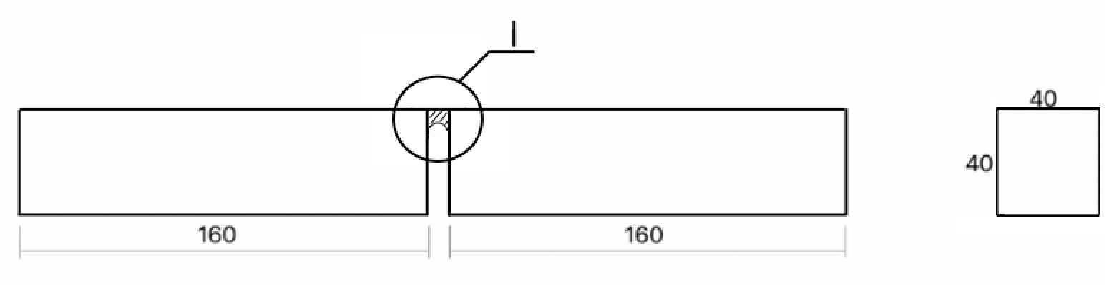
Т - толщина рабочего слоя
Рисунок 5 – Образец деформационного шва шириной 13 мм для испытания на выносливость герметиков холодного применения
8.4.3 Проведение испытания
Подготовленный образец шва закрепляют с помощью зажимов в установке.
Установку с образцами помещают в морозильную камеру, в которой выдерживают при температуре 0 °С не менее 2 ч. Счетчик числа циклов устанавливают на ноль и включают установку.
Через каждые 1000 циклов перемещений производят визуальный осмотр образцов.
Испытание считают законченным, если произошло нарушение сплошности шва (растрескивание, отслаивание герметика от стенок бетонных балочек) в образце.
8.4.4 Обработка результатов испытания
За результат испытания принимают среднеарифметическое значение результатов трех параллельных испытаний, округленное до 1000.
8.5 Определение старения под воздействием ультрафиолетового излучения
Сущность метода заключается в определении изменения массы и гибкости герметика, подвергнутого воздействию ультрафиолетового излучения и солевого раствора.
8.5.1. Аппаратура, приспособления, материалы
Аппарат искусственной погоды по ГОСТ 9.708 (метод 2).
Весы лабораторные общего назначения 3-го класса по ГОСТ 24104.
Ванна для воды.
Раствор хлорида натрия (NaCI) водный 5%-ный.
Фольга металлическая.
8.5.2. Подготовка к испытанию
Изготавливают шесть одинаковых образцов путем нанесения слоя герметика толщиной 0,5 мм на полоски фольги размером 60$×$15$×$0,025 мм. Образцы до испытания выдерживают не менее 1 ч при температуре (23 ± 2)°С. Ванну наполняют 5 % водным раствором NaCI, температура которого во время испытаний должна быть (23 ± 2) °С.
8.5.3. Проведение испытания
Предварительно взвешенные с точностью ± 0,02 г образцы помещают в аппарат искусственной погоды на расстоянии 30 см от излучающей лампы, так чтобы они располагались перпендикулярно потоку излучения.
Через 8 ч воздействия ультрафиолетового излучения лампу отключают и образцы помещают в 5 %-ный водный раствор NaCl. Через 8 ч образцы извлекают из раствора и вновь устанавливают в аппарат искусственной погоды.
Испытания проводят в течение 1000 ч облучения. Затем образцы вновь взвешивают и определяют гибкость в соответствии с 8.1.
8.5.4. Обработка результатов испытания
Потерю массы $∆$m, %, вычисляют по формуле
$∆m=\frac{m-m_{1}}{m_{1}}100$, | (2)
где m - масса образца до испытания, г;
m₁ - масса образца после воздействия ультрафиолетового излучения и солевого раствора, г.
За величину потери массы образцов принимают среднеарифметическое значение результатов трех параллельных испытаний.
Герметик считают выдержавшим испытание на старение под воздействием ультрафиолетового излучения и солевого раствора, если потеря его массы составляет не более чем 15 % по сравнению с первоначальной, а испытание на гибкость выдержали не менее двух испытанных образцов.
8.6 Определение химической стойкости
Испытания по определению химической стойкости проводятся по ГОСТ 9.068 (метод В) после выдержки 24 ч и температуре испытания 23 °С в следующих средах:
- топливо для реактивных двигателей (РТ) по ГОСТ 10227;
- жидкость противообледенительная тип I (концентрированная) на основе этиленгликоля;
- жидкость противообледенительная тип IV (концентрированная) на основе этиленгликоля;
- жидкость противообледенительная тип IV (концентрированная) на основе пропиленгликоля;
- формиат калия;
- формиат натрия;
- ацетат калия.
Образцы герметиков горячего применения после выдержки дополнительно проверяют по 8.2 на температуру гибкости.

  - Определение деформационной устойчивости
Деформационную устойчивость определяют по ГОСТ ХХХХ–202_ (шифр темы: 1.13.144-2.422.24) со следующими дополнениями.
Испытания проводят амплитуды допустимой деформации рабочего слоя 25%, количество циклов испытаний не менее 10. Один цикл испытаний приравнивают к одному расчетному году службы герметика.
Воздействие отрицательной температуры в рамках испытания проводят следующим образом:
а) замораживание образцов, предварительно растянутых на 80 % от допустимой деформации (20 % ширины шва - 3,2 мм), в течение 2 ч до температуры на 20 °С выше минимальной температуры эксплуатации герметика, указанной в документации разработчика герметика, но не более минус 20 °С;
б) растяжение замороженных образцов до амплитуды допустимой деформации (дополнительно на 5 %, - 0,8 мм). Растяжение следует провести в течение 10 мин после извлечения замороженных образцов из холодильной камеры.
Положительные результаты испытаний образцов по деформационной устойчивости являются подтверждением их соответствия требованиям по устойчивости к температурным воздействиям.
8.8 Определение времени с момента заполнения швов герметиком холодного применения до начала возможной эксплуатации покрытия
Сущность метода заключается в определении липкости герметика через 6 ч после смешивания его компонентов при температуре + 20 °С.
8.8.1 Аппаратура, приспособления, материалы
Устройство для определения липкости (рисунок 2).
Шкаф сушильный, обеспечивающий создание и поддержание температуры (20 ± 1) °С.
Ацетон по ГОСТ 2768.
Бензин по ГОСТ 2084.
Кубы бетонные размером 70$×$70$×$70 мм.
Термометр по ГОСТ 28498 с ценой деления 1°С.
Штамп диаметром 40-50 мм из резины марки МРИ 325.
8.8.2 Подготовка к испытанию
Подготовку к испытанию проводят аналогично 8.3.2.
8.8.3 Проведение испытания
Образец с герметиком располагают в устройстве для определения липкости таким образом, чтобы герметик находился под резиновым штампом. Выдерживают 6 ч при температуре (20 ± 1) °С. Затем к образцу через резиновый штамп прикладывают на 5 с нагрузку, соответствующую давлению 1,2 МПа, после чего нагрузку снимают.
8.8.4 Обработка результатов испытания
Герметик считают выдержавшим испытание, если через 6 ч после смешивания его компонентов при температуре (20 + 1) °С не происходит его налипание на резиновый штамп.
8.9 Температуру размягчения по КиШ герметиков определяют по ГОСТ 32845-2014 (пункт 4.11).
8.10 Прочность сцепления (адгезию) с покрытием определяют:
- для герметиков горячего применения по ГОСТ 32845-2014 (пункт 4.4);
- для герметиков холодного применения по ГОСТ 26589, метод Б.
8.11 Водопоглощение герметиков определяют по ГОСТ 25945-98 (пункт 3.5).
8.12 Плотность герметиков определяют по ГОСТ 25945-98 (пункт 3.11).

9 Транспортирование и хранение
9.1 Герметики транспортируют всеми видами транспорта в соответствии с правилами перевозки грузов, действующими на данном виде транспорта, при соблюдении условий транспортирования, установленных в нормативных документах изготовителя.
9.2 Герметики должны храниться в помещениях, закрытых площадках или в контейнерах, исключающих попадание прямых солнечных лучей, активных жидкостей, растворителей, влаги. Герметики должны находиться на расстоянии более 1 м от источников тепловой энергии.
9.3 Герметики и отверждающие компоненты (герметиков холодного применения) должны храниться в соответствии с требованиями, установленными в нормативных документах изготовителя.
9.4 При хранении, транспортировании и погрузочно-разгрузочных работах необходимо соблюдать меры, исключающие механические повреждения и нарушение герметичности упаковки герметиков.

10 Указания по применению и утилизации
10.1 Работы с использованием герметика должны проводиться в сухую погоду при температуре наружного воздуха не ниже + 5 °С.
10.2 Поверхности покрытия должны быть сухими, чистыми перед нанесением герметика.
10.3 Герметик горячего применения разогревают в специальных котлах, исключающих попадание открытого пламени на герметик при его разогреве, непосредственно на рабочей площадке до температуре, указанной в нормативной технической документации производителя.
10.4 Разогрев герметика горячего применения до температуры, превышающей указанную в инструкции по применению конкретного герметика, а также хранение его более 8 ч в разогретом состоянии не допускается.
10.5 Требования к ширине паза шва
Ширина паза швов должна учитывать деформационную устойчивость герметика и быть рассчитана из условия сохранения целостности слоя герметизации при эксплуатации.
Для расчета ширины паза шва при применении герметиков холодного применения необходимо руководствоваться следующей формулой
 |  | $b_{min}=L∙α∙∆T∙\frac{100}{[δ]}$, | (3)
где | b_{min} – минимальное значение ширины паза шва, мм;  L – номинальный размер плиты, ограниченный швом (расстояние между швами) мм;
 | α – коэффициент температурного расширения бетона, равный ${10}^{-5}$ $\frac{1}{град.}$
 | ΔT – перепад температуры на поверхности покрытия (разность между температурами: максимальной летней с учетом солнечной радиации и минимальной средней наиболее холодной пятидневки), °С;
 | [δ] – допустимая деформация герметика, 50 %.
10.6 Указания (рекомендации) по применению и утилизации герметика должны предоставляться изготовителем заказчику или потребителю и содержать:
- указания по подготовке герметика к нанесению;
- рекомендации по нанесению, содержащие требования по геометрии рабочего слоя герметика;
- способы контроля выполнения работ;
- правила транспортирования и хранения;
- правила безопасности при работе с герметиками;
- правила и рекомендации по утилизации.

11 Гарантии изготовителя
11.1 Изготовитель должен гарантировать соответствие герметика требованиям настоящего стандарта при соблюдении потребителем правил транспортирования, хранения и условий применения, установленных изготовителем.
11.2 Гарантийный срок хранения герметиков должен быть установлен в нормативных документах предприятия-изготовителя и составлять не менее трех месяцев с даты изготовления.

Приложение А
(рекомендуемое)
Пример документа о качестве герметика
Наименование изготовителя (Заявителя) | Адрес изготовителя (Заявителя)
Сертификат/паспорт качества на герметик
___________________________________________________________________
(Торговая марка (при наличии) и условное обозначение герметика)

Партия №_______, дата изготовления _________, масса нетто партии _________
Результаты испытаний партии по определению технических показателей идентичности:
№ п/п | Наименование технических показателей | Значение по нормативному документа изготовителя | Результат испытаний | Номер и дата протокола, подтверждающего результат испытаний
Результаты испытаний по определению технических показателей качества:
№ п/п | Наименование технических показателей | Значение в соответствии с  ГОСТ 30740-20ХХ | Результат испытаний | Номер и дата протокола, подтверждающего результат испытаний
1
2
…
Гарантийный срок хранения _______________

Заключение: _________________________________________________________________
(соответствие партии герметика ГОСТ 30740-20ХХ)

 | Начальник лаборатории: | _______ | _________________ | _____________
 |  | (дата) | (подпись) | (Ф.И.О.)
 |  | _______ | _________________ | _____________
 |  | (дата) | (подпись) | (Ф.И.О.)

Приложение Б
(рекомендуемое)
Пример Акта отбора образцов (проб) герметика

Наименование изготовителя (Заявителя) |  |  |  |  |  |  |  |  |  |  |  |  | ______________________________
___________________________________________________________
Наименование и адрес организации, где производится материал |  |  |  |  |  |  |  |  |  |  |  |  |  |  | _________
_____________________________________________________________________
Наименование вида продукции |  |  |  |  |  |  |  | ______________________________________
Единица измерений |  |  |  |  | _________________________________________________
Размер партии |  |  | _____________________________________________________
Результат наружного осмотра партии |  |  |  |  |  |  |  |  |  |  | _________________________________
_____________________________________________________________________
(состояние упаковки, маркировки)
Дата выработки |  |  |  | ___________________________________________________
Образец отобран в соответствии с |  |  |  |  |  |  |  |  |  | ___________________________________
Количество отобранных образцов: |  |  |  |  |  |  |  |  | ____________________________________
_____________________________________________________________________
(масса, упаковочные единицы)
для испытаний |  |  | _____________________________________________________
для контрольных образцов |  |  |  |  |  | __________________________________________
Цель отбора: |  | _______________________________________________________
_____________________________________________________________________
_____________________________________________________________________
Место и дата отбора образцов: |  |  |  |  |  |  | _______________________________________
_____________________________________________________________________
 | Подписи:
 | от Изготовителя (Заявителя): |  |  |  |  |  |  |  |  |  |  | _________________ |  | ______________
 |  |  |  |  |  |  |  |  |  |  |  | (подпись) |  | (Ф.И.О.)
 |  |  |  |  |  |  |  |  |  |  |  | _________________ |  | ______________
 |  |  |  |  |  |  |  |  |  |  |  | (подпись) |  | (Ф.И.О.)
 | от Уполномоченной организации: |  |  |  |  |  |  |  |  |  |  | _________________ |  | ______________
 |  |  |  |  |  |  |  |  |  |  |  | (подпись) |  | (Ф.И.О.)
 |  |  |  |  |  |  |  |  |  |  |  | _________________ |  | ______________
 |  |  |  |  |  |  |  |  |  |  |  | (подпись) |  | (Ф.И.О.)

УДК 691.58:006.354 | МКС 91.100.50
Ключевые слова: герметизирующие материалы, аэродромные покрытия, герметик горячего применения, герметик холодного применения, шов

